Unit 3, Lesson 2: My city
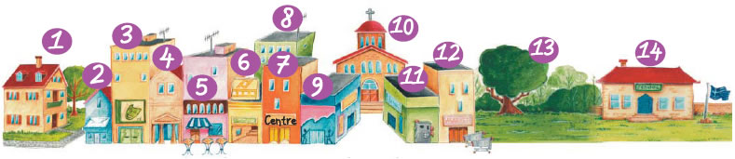
Α. Places in the city (μέρη της πόλης) σελ. 38 βιβλίο μαθητή
- house = σπίτι
- post office = ταχυδρομείο
- theater/theatre = θέατρο (θί α τερ)
- museum = μουσείο (μιου ζί ουμ)
- café/ cafeteria = καφετέρια
- cinema = κινηματογράφος
- shopping center/centre = εμπορικό κέντρο ( σεν τερ)
- block of flats = πολυκατοικία
- sports centre = αθλητικό κέντρο
- church = εκκλησία ( τσε ρ τσ)
- bank = τράπεζα
- supermarket
- park = πάρκο
- school = σχολείο ΚΑΝΕ ΤΗΝ ΑΣΚΗΣΗ 3 ΣΕΛΙΔΑ 43 ΒΙΒΛΙΟ ΜΑΘΗΤΗ
- hospital = νοσοκομείο

- Find the place.
- We go to the ………cinema………………………….to watch a film.
- We go to the………park……………………………to play with friends.
- We go to our ……house………………………………after school.
- We go to the………supermarket………………………….to buy food.
- We go to the………cafe………………………….to have some coffee.
- We go to the………hospital…………………………to see the doctor.
- We go to the………post office………………………….to post a letter to our pen friend.
- We go to the………bank………………………….to get money.
- We go to ………church………………………………to pray.
- We go to the……sports centre………………………….to exercise and do sports.

Χρήσιμες λέξεις: 1) to watch = παρακολουθώ, 2) after = μετά (από),
3) to buy = αγοράζω, 4)to post = ταχυδρομώ, 5) to get = παίρνω
6) to pray = προσεύχομαι, 7) to exercise = αθλούμαι
______________________________________________________
Β.Moving around the city – Κινούμαι στην πόλη. (σελ. 39 βιβλίο μαθητή)

- next to = δίπλα σε
- between ….. and ….. = ανάμεσα στο …. και στο…..
- opposite = απέναντι από
- on the corner of … street and …..street = στη γωνία (δύο δρόμων)

- The café is next to the park.
- The supermarket is between the cinema and a block of flats.
- The museum is opposite the park.
- My house is on the corner of Brown Street and Green Street.

Γράψε προτάσεις με τις παραπάνω λέξεις – θα σε βοηθήσουν τα παραδείγματα.

